Miele e Hettich presentano uno studio sul futuro dell’abitare multifunzionale in uno spazio ridotto
"Miele Compact Living: Kitchen Unit powered by Hettich "

Come si può realizzare una vera e propria zona giorno e lavoro in uno spazio limitato senza compromettere la qualità e il comfort? Con lo studio "Miele Compact Living: Kitchen Unit powered by Hettich", Miele e Hettich presentano alla Milano Design Week una soluzione che integra postazione di lavoro, cucina e zona pranzo in un unico mobile trasformabile. Il concept sarà in mostra presso il Miele Experience Center di Milano dal 21 al 26 aprile 2026.
La crescente carenza di alloggi, soprattutto nelle aree urbane, richiede nuovi approcci agli spazi abitativi. Funzioni come lavorare, cucinare e mangiare non si svolgono in parallelo, ma in successione. Lo studio traduce questo principio in mobili che combinano in modo intelligente diversi scenari di utilizzo in uno spazio compatto. "Vediamo un grande potenziale nel non pensare più agli spazi in modo statico, ma organizzandoli in base al loro effettivo utilizzo. Se le funzioni vengono messe in sequenza, un mobile può assorbire questa dinamica e quindi creare un valore d'uso significativamente maggiore nello stesso spazio", spiega Daniel Rehage, Innovation Manager di Hettich.

Il movimento come principio: tecnologia hardware per l'utilizzo adattivo dello spazio
L’espositore è composto da due colonne attrezzate con elettrodomestici integrati e da una superficie di lavoro e tavolo regolabile in altezza posta frontalmente. Gli elettrodomestici sono integrati in elementi mobili e sono visibili o completamente nascosti, a seconda dell'uso.
La base tecnologica è costituita dalle soluzioni hardware di Hettich: il sistema di rotazione e rotazione FurnSpin - elettrificato per la prima volta in questa applicazione -, i cassetti ad azionamento elettrico e il sistema di colonne di sollevamento LegaDrive.

FurnSpin consente di ruotare interi elementi di arredo attorno al proprio asse. Apparecchi come il forno, la macchina del caffè o il cassetto per la cottura a vapore si spostano in avanti e scompaiono all'interno dell'unità quando non vengono utilizzati. Ciò consente di passare da una zona funzionale aperta a una superficie frontale chiusa in pochi secondi.
I cassetti AvanTech YOU "Illumination", azionati elettricamente, si aprono in modo sincronizzato all’utilizzo e consentono di accedere allo spazio contenitivo.
Il sistema di colonne di sollevamento elettriche motorizzate LegaDrive consente una regolazione continua dell’altezza del piano di lavoro con la semplice pressione di un pulsante.
L'elettrificazione di FurnSpin e del sistema di cassetti si basa su un nuovo concetto di azionamento che Hettich ha presentato per la prima volta come studio concettuale a Interzum 2025.

Un mobile, tre scenari di utilizzo: lavorare, cucinare, mangiare
Nella situazione di lavoro, la superficie del tavolo è all'altezza della seduta e offre un'area di lavoro ordinata, mentre le funzioni selezionate, come la macchina del caffè, restano accessibili.
Quando si passa alla modalità di cottura, la superficie di lavoro si sposta a un'altezza ergonomica. FurnSpin garantisce la rotazione degli elettrodomestici verso l’utente. I cassetti si aprono per consentire l'accesso agli utensili da cucina. In questo modo si crea un ambiente di cucina completamente attrezzato. Nella zona pranzo, i mobili si riducono a una forma essenziale e accogliente: gli elettrodomestici scompaiono dalla vista e la superficie diventa un tavolo da pranzo. Il controllo avviene tramite impostazioni predefinite utilizzando un'app o un pulsante wireless.

Lo studio si rivolge ad architetti, progettisti e all'industria del mobile e offre spunti concreti per il dibattito su concept abitativi compatti e sostenibili.

Il seguente materiale fotografico è disponibile per il download nel menu "Stampa" di www.hettich.com:

Immagini
Didascalie
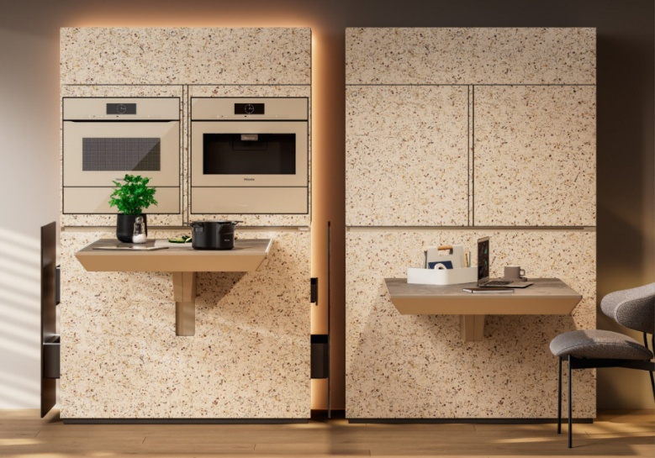
092026_a
Un mobile, diversi usi: il concetto mostra come sia possibile combinare diverse funzioni in un unico sistema in uno spazio compatto. Foto: Miele

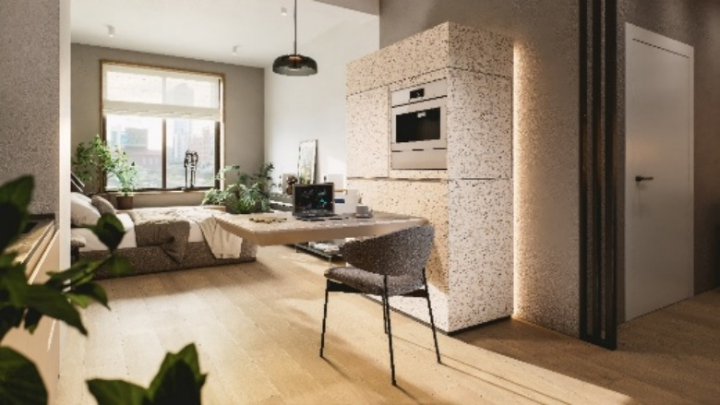
092026_b
Design compatto: la superficie del tavolo regolabile in altezza crea una postazione di lavoro funzionale, mentre i dispositivi integrati rimangono accessibili se necessario. Foto: Miele

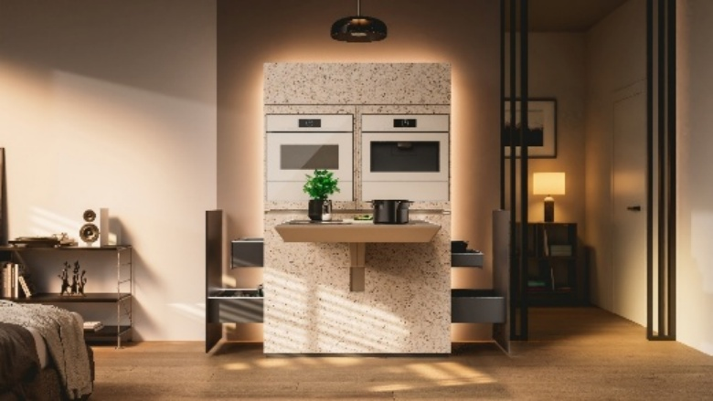
092026_c
Per cucinare basta premere un pulsante: all'occorrenza si crea un vero e proprio ambiente di cottura - gli apparecchi si spostano ruotando nell'area di lavoro grazie a FurnSpin. Foto: Miele

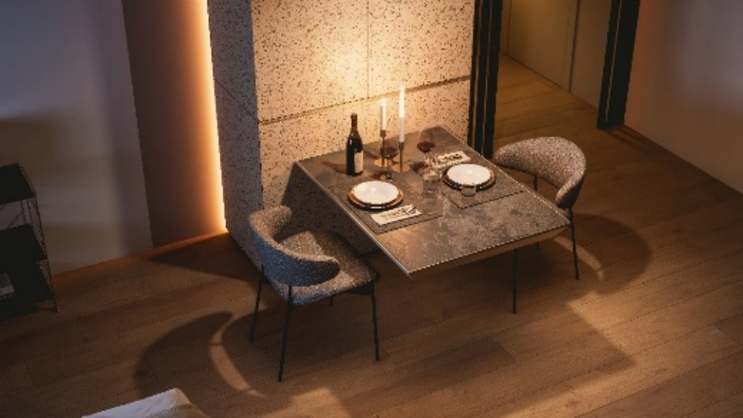
092026_d
Dalla cucina al tavolo da pranzo: gli elettrodomestici scompaiono dalla vista, i frontali chiusi assicurano un aspetto ordinato. Foto: Miele

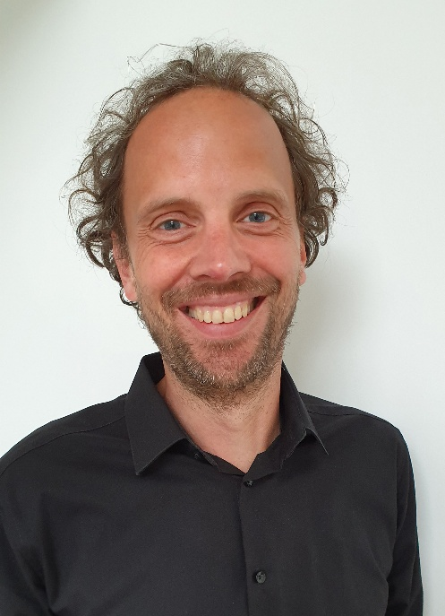
092026_e
Daniel Rehage, Innovation Manager di Hettich, pensa alle stanze in termini di utilità: flessibili, adattabili e progettate per consentire più funzioni nello stesso spazio. Foto: Hettich

Chi siamo
Fondata nel 1888, oggi Hettich è una delle aziende produttrici di ferramenta per mobili più grandi e di maggior successo a livello mondiale. L’impresa di famiglia ha la propria sede centrale a Kirchlengern, nella regione di Ostwestfalen-Lippe, distretto dell’industria del mobile. Sono circa 8.200 le colleghe e i colleghi che insieme lavorano per portare le nostre soluzioni orientate al futuro in oltre 100 paesi in tutto il mondo. È all’insegna del suo motto aziendale “It’s all in Hettich”, promessa di una gamma completa di prodotti e servizi, che Hettich si impegna a proporre soluzioni mirate a soddisfare ogni esigenza dei propri clienti in tutto il mondo. Un impegno in cui il tema della sostenibilità, declinato nei suoi aspetti sociali ed ambientali, ha sempre avuto la massima priorità. www.hettich.com

